**奇门遁甲第三节课笔记**

# 本节课重点：

1. 天盘干和地盘干
2. 地盘篇
3. 九星篇
4. 人盘篇（需背诵八门口诀和八门落九宫口诀）
5. 八神篇

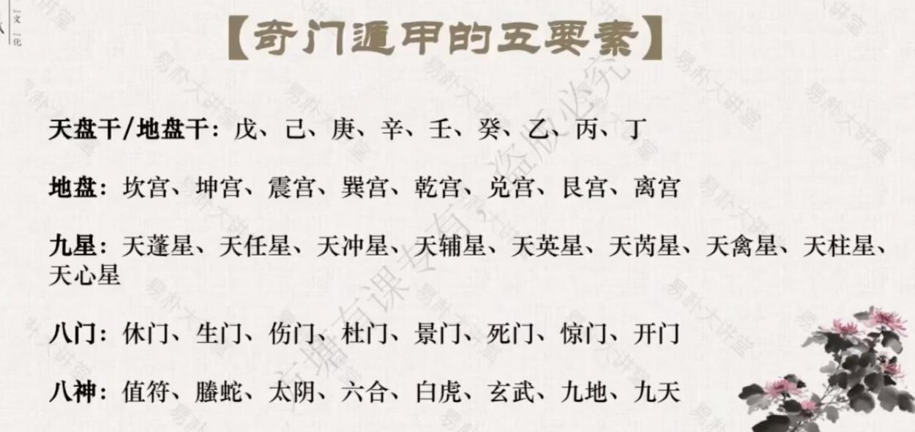

# 一、天盘干和地盘干

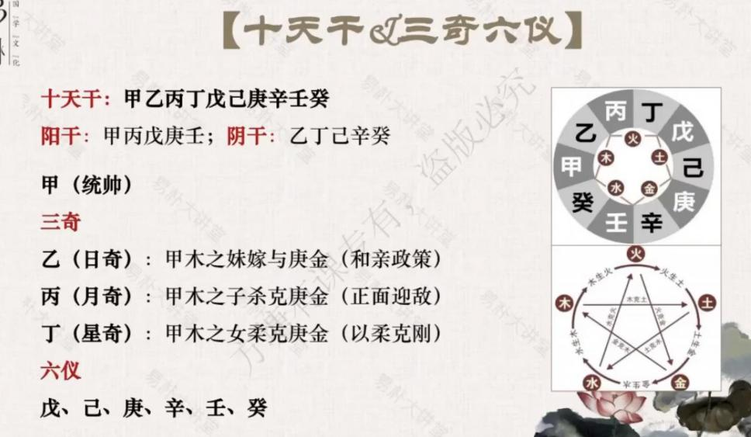

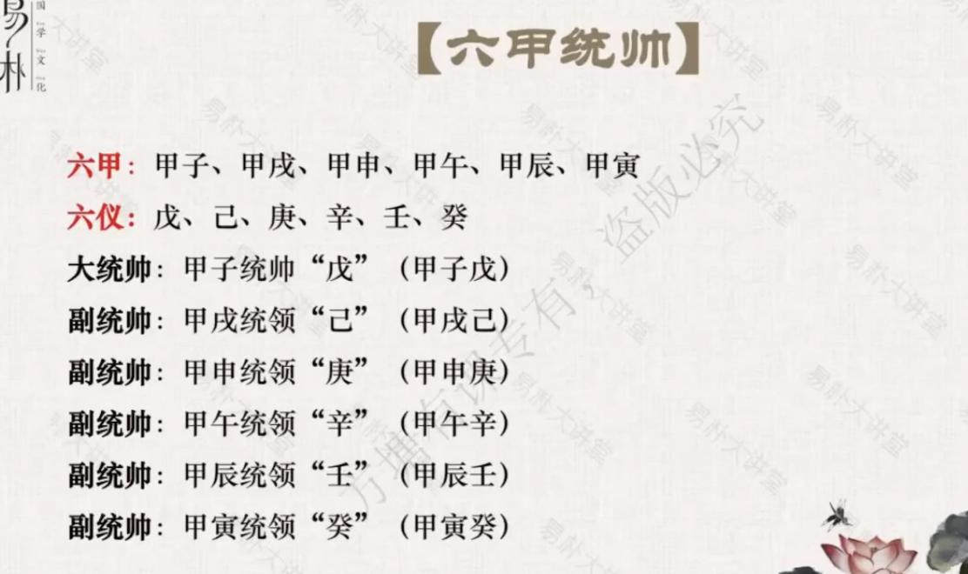奇门中的阳干是甲乙丙丁戊，阴干是己庚辛壬癸，不要按上面的记忆三奇的日月奇顺序：乙（日奇）、丙（月奇）、丁（星奇）（需记忆）

如果盘中没有加，可以通过六甲统帅来找

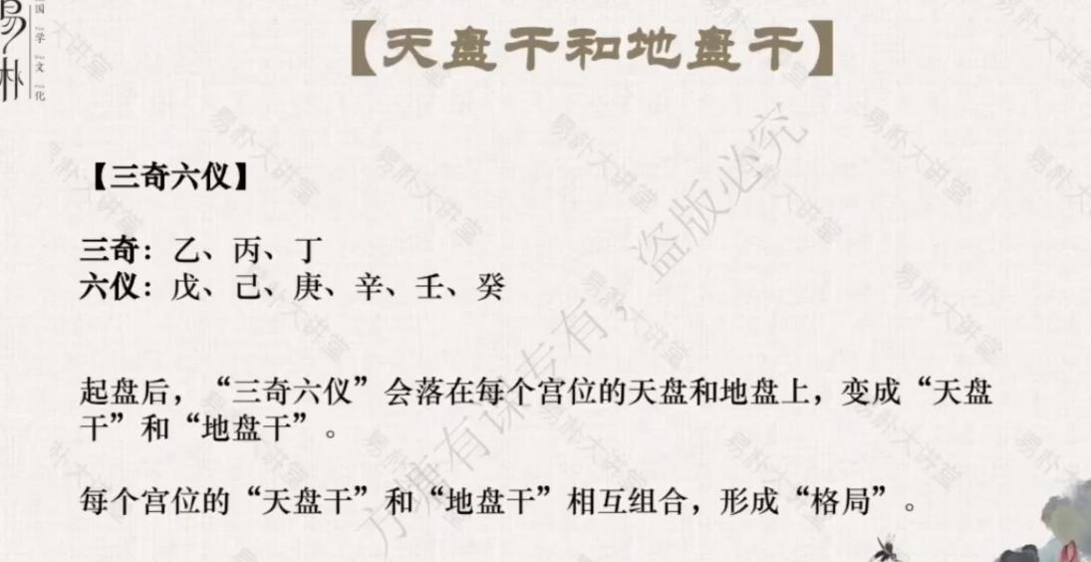

天盘干是根据地盘干的相对位置来排列的

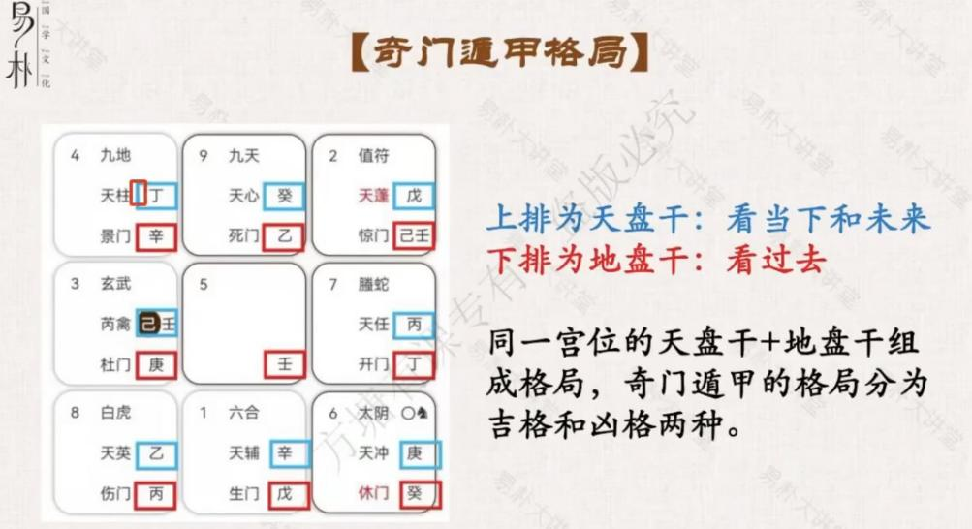

不同天干的组合可以形成格局

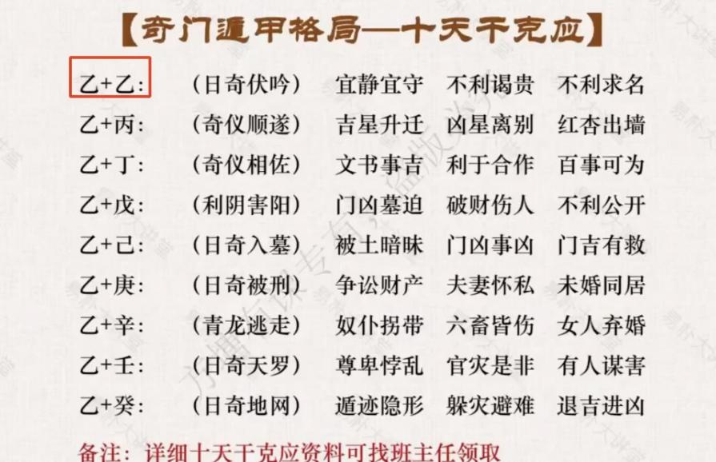

只要出现了伏吟就是不好的（信息重合的时候，例如乙加乙）

乙加丙：要看星的状态，如果遇到凶星（天蓬，天柱，天芮），要防离别之事；不过有利于升迁，可能是外调

奇门遁甲格局中是凶多吉少的

乙加戊：利阴害阳，阴是女人，阳是男人

乙加庚：看离婚很准，怀私：同床异梦，两人心不往一处使，多半跟财产相关， 也指有外遇

乙加辛：在事业当中防止核心资源被盗窃；在婚姻当中要防小三，防离婚

壬和癸称为天罗地网，看官司的主要参数

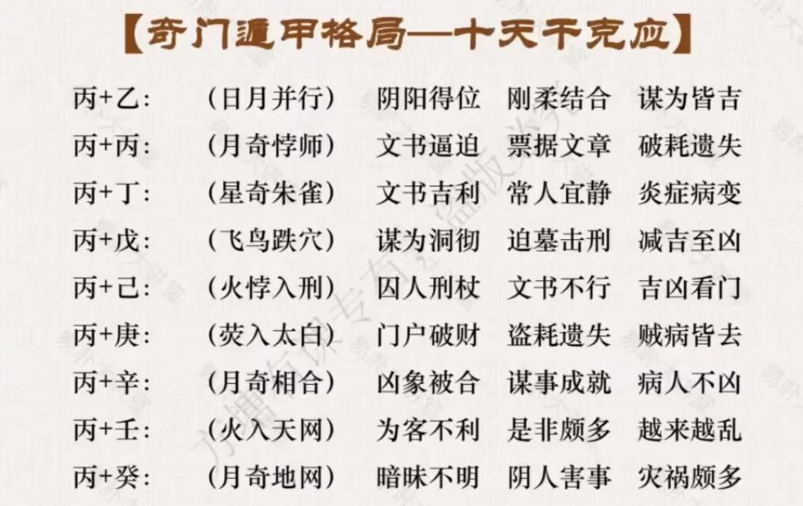

丙加辛：凶象被合，有一种解救之意

格局里碰到壬癸和庚，基本上就没有好事

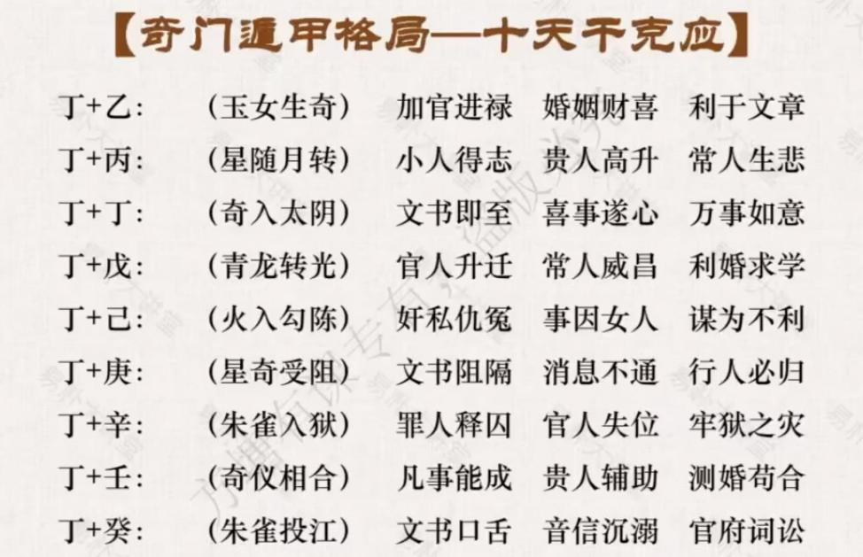

丁加乙：利于文章，不是说书写文章的意思，发请帖、下发通知、上奏上表都是文章

临丁加丁不是特别严重的情况

单独的干伏吟没有什么大影响，要看落宫的星神门的状态；

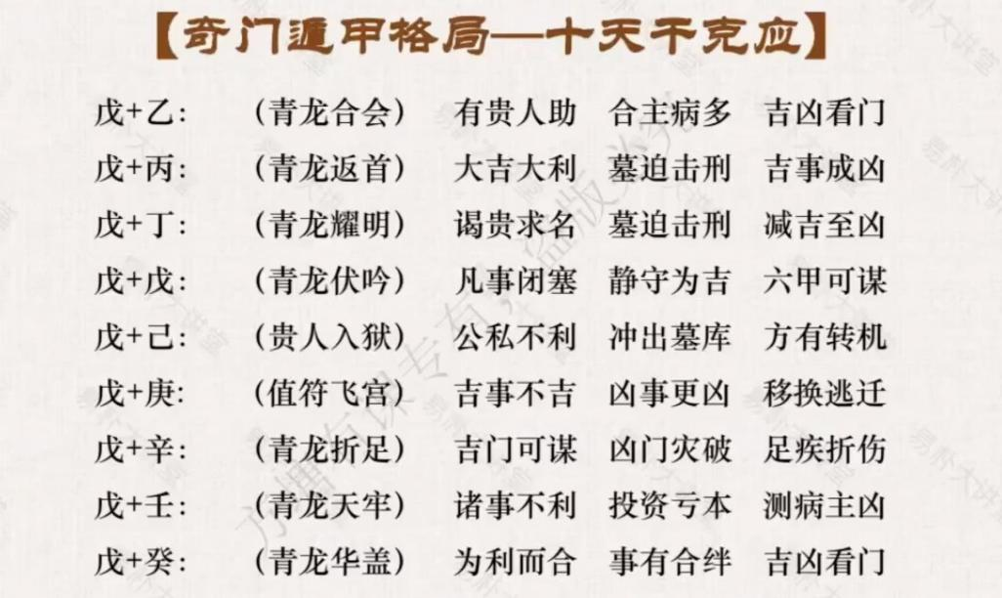

戊加乙：工作会忙碌，事业会上升，要是门凶的话会生病

戊加庚：奇门中最大的凶格，几乎是全凶无吉，遇此事最好跑路，不要继续，有可能还有生命危险

墓迫击刑是奇门中最凶的三个，空亡不算很凶的

六甲的大统领是戊，寻常状态下认为甲是遁在戊下的（甲子戊），实际上没有甲， 用戊来代表甲，所以戊称之为青龙，或者值符（老大、大领导、大统帅）

戊土（天盘）是本金，生门是利息，看两者所落宫位的五行关系，就知道自己的钱是盈还是亏

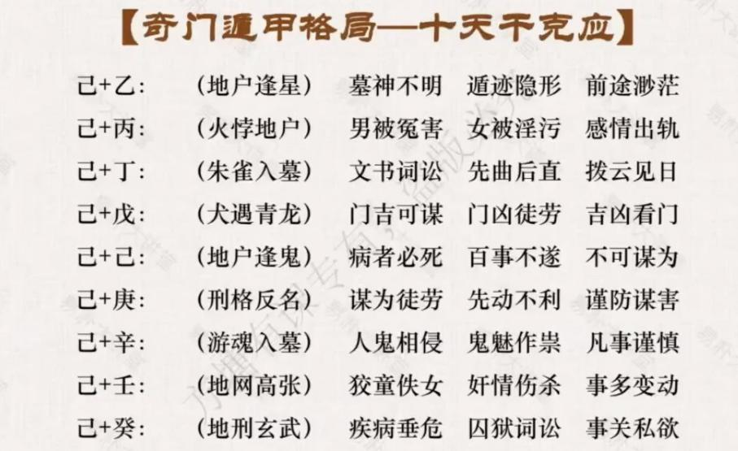

看疾病最怕的就是碰到己加己

己加辛：会遇到认知之外的事件，第一时间有种“见鬼”的感觉，即遇到反常的事情

掉魂了可以叫自己的名字

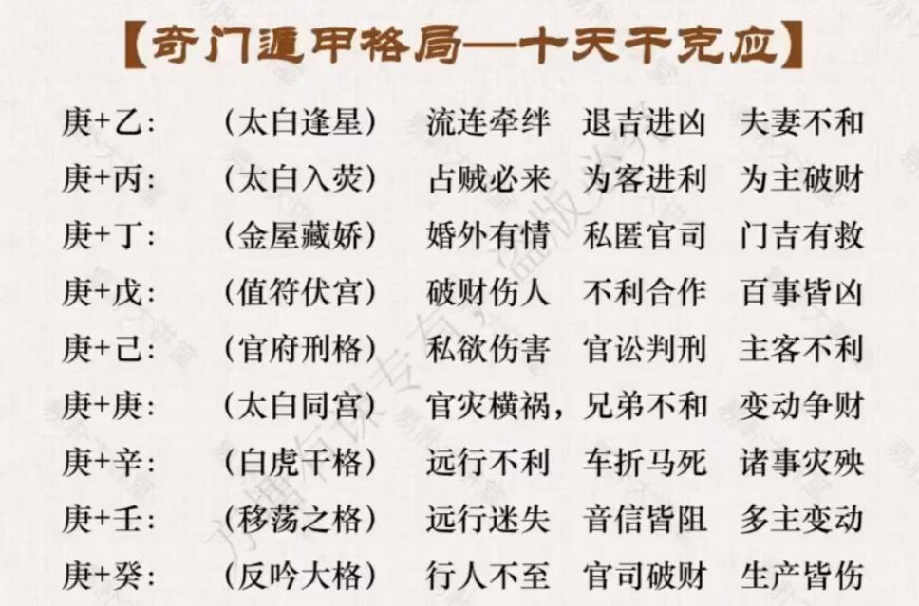

庚加乙：非常典型的大凶格，不要做任何跟基金有关的事情，甚至跟人说话反驳一句都可能制灾

庚加丙：占贼必来

庚加丁：有可能落到实处的婚外情，例如外面有孩子了庚加己：主客占此都不好

庚加辛和庚加壬都不能出门

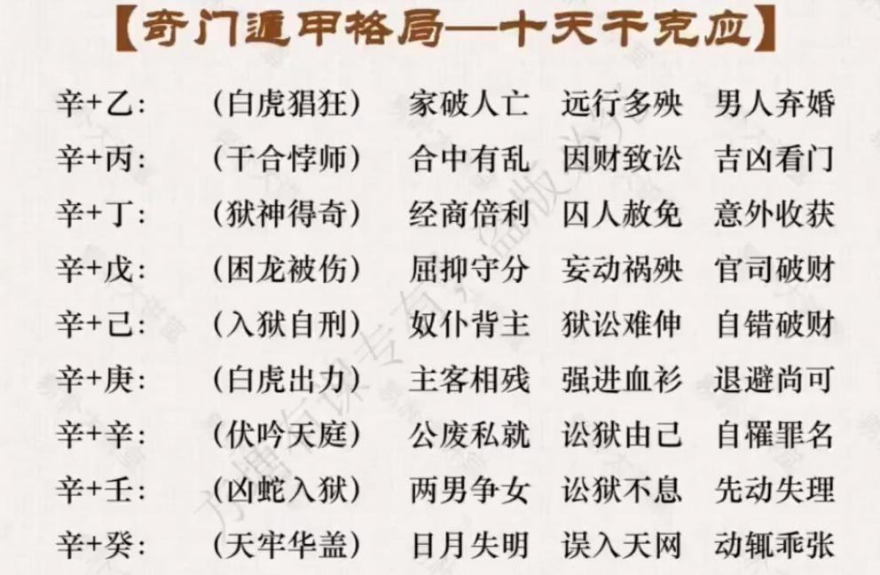

辛加丙：因财致讼，不一定跟官司有关逢到凶格，什么事不做是最好的选择

辛加庚：犯命案犯的很多的，二虎相残，退避尚可，自己亏点就行辛金本身代表的罪人，跟犯罪相关

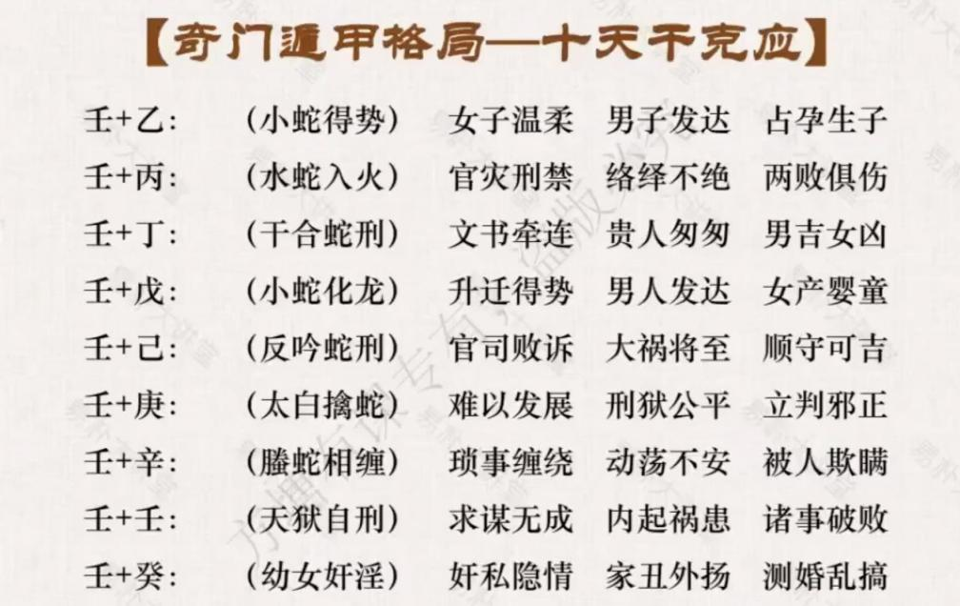

用神落宫是壬加乙，一定是男孩 壬水是螣蛇，癸水玄武，庚金白虎

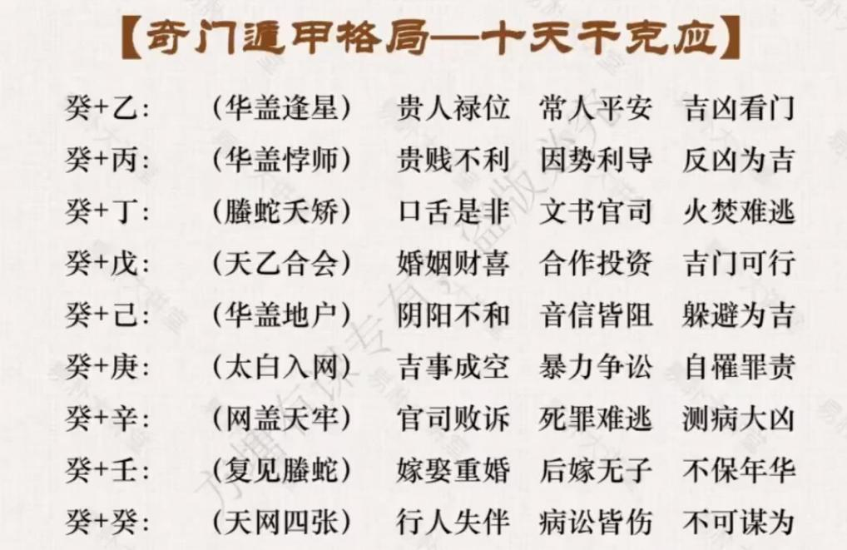

癸加丁：典型凶格，有时候代表火灾

癸加辛：打官司最怕这个，请律师都没用，死罪难逃壬水是螣蛇，癸水玄武，庚金白虎

# 二、地盘篇

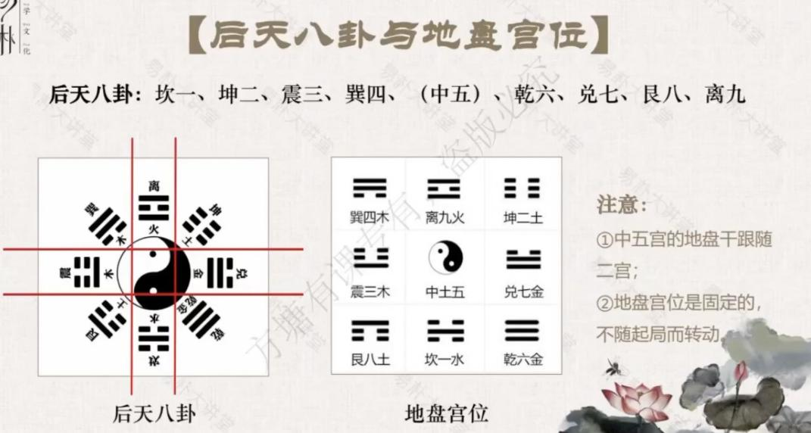

地盘可以理解为落在这个宫位的周围环境，要看是被环境生扶还是克制

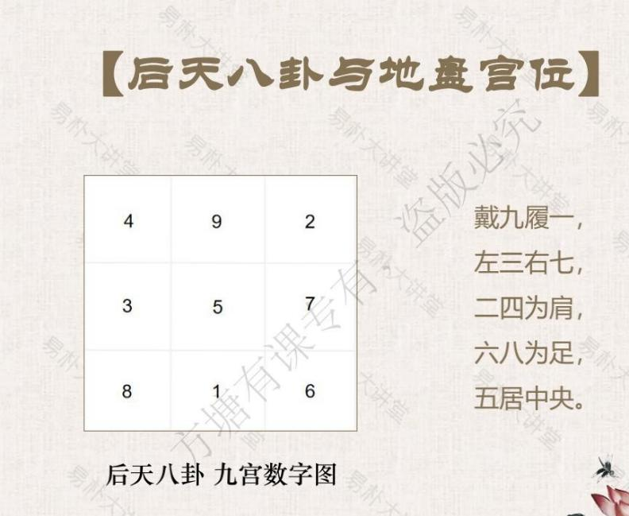

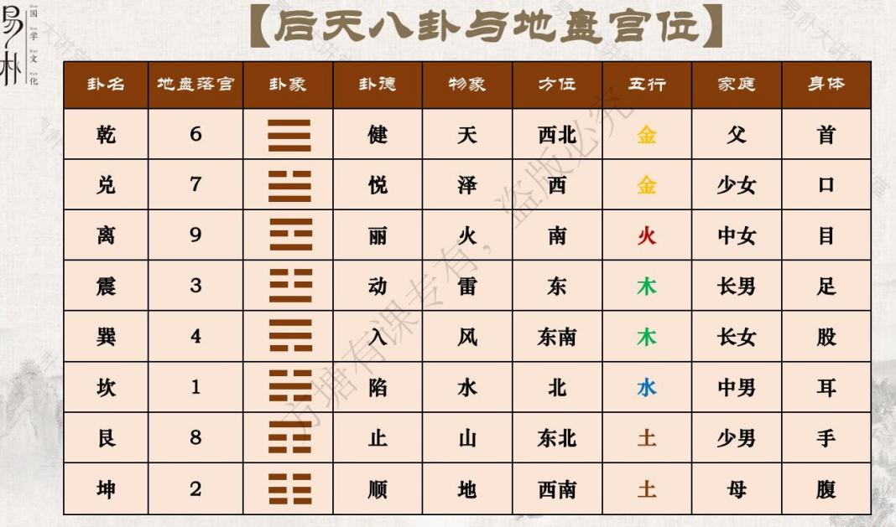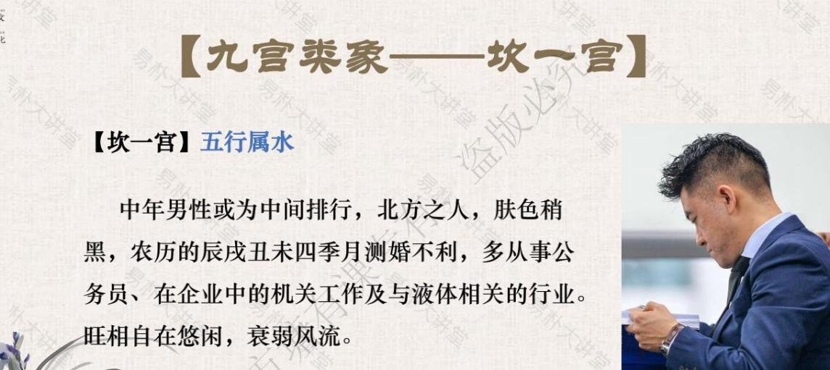

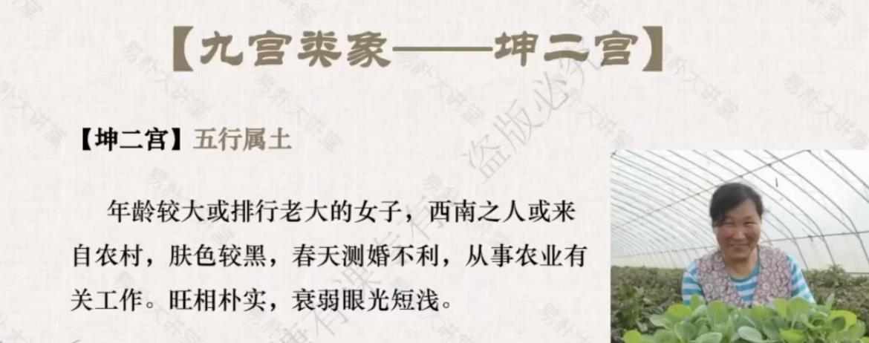

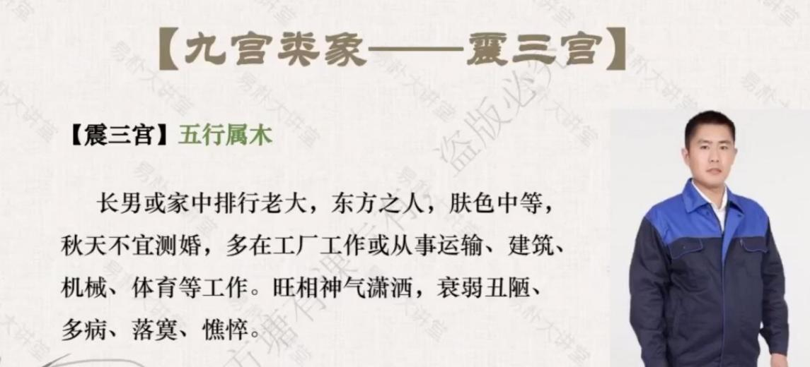家里地位最高的女子

面色青白，显得比较秀气

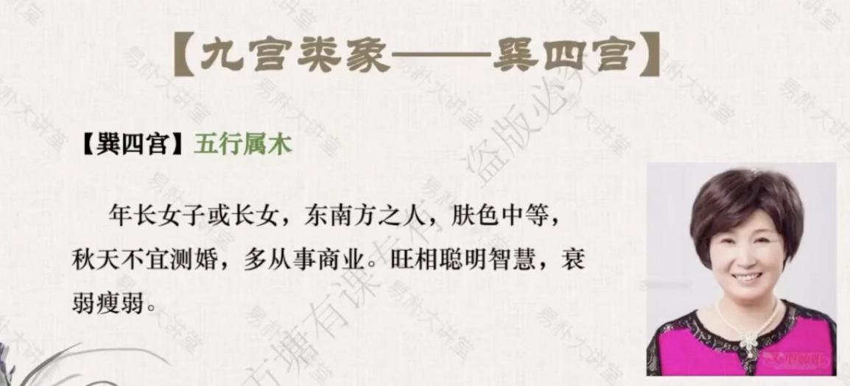

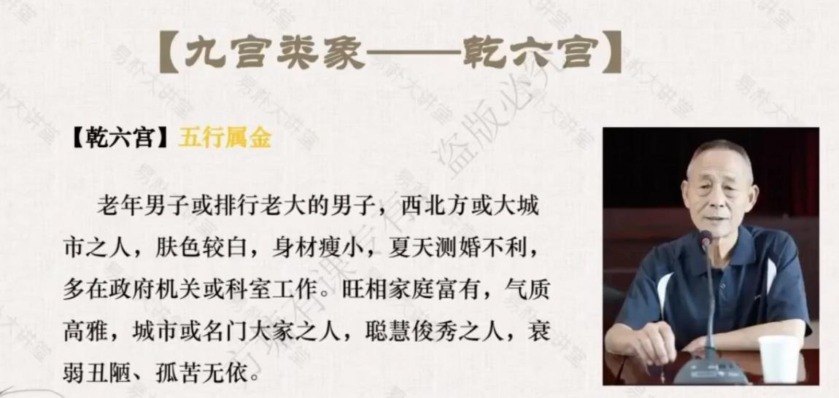

找贵人，看休门所落宫位，或者时干所落宫位神是神态，门是工作，干是性格

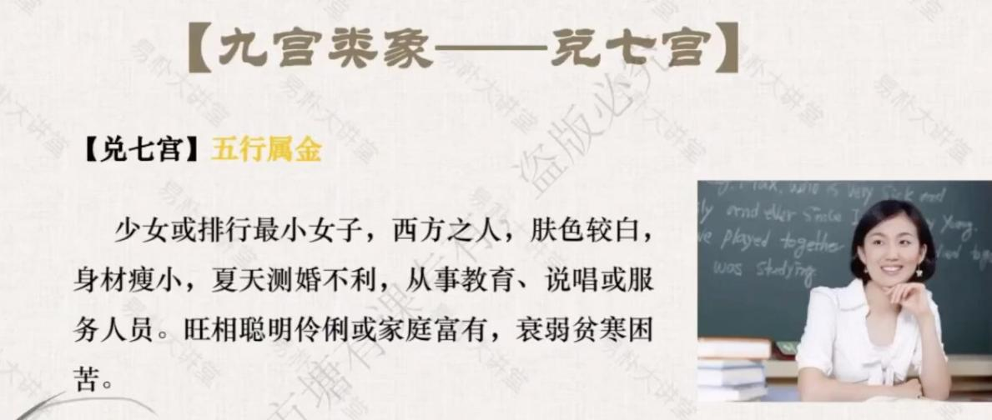

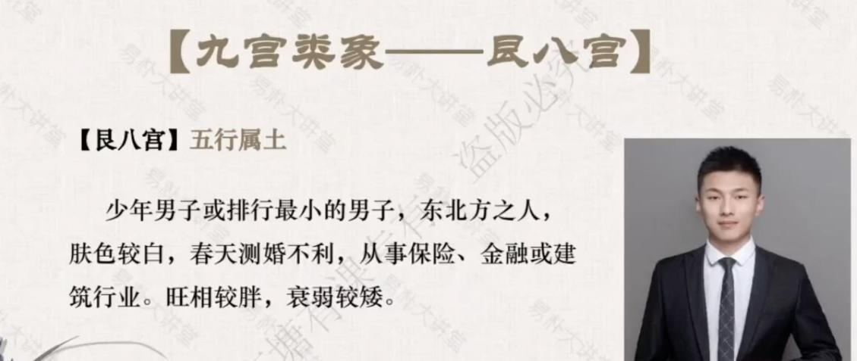

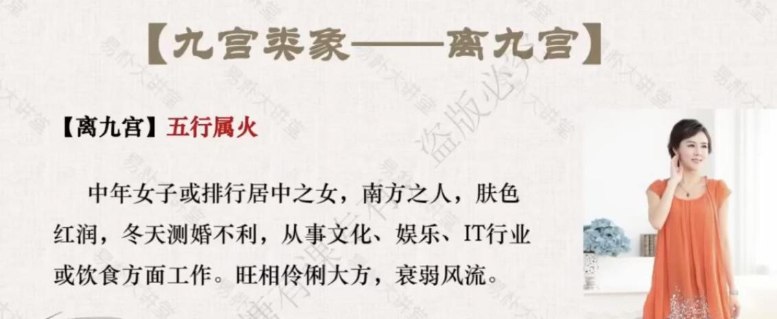

# 三、九星篇

需要具体去论断，绝对位置会变，相对位置不变

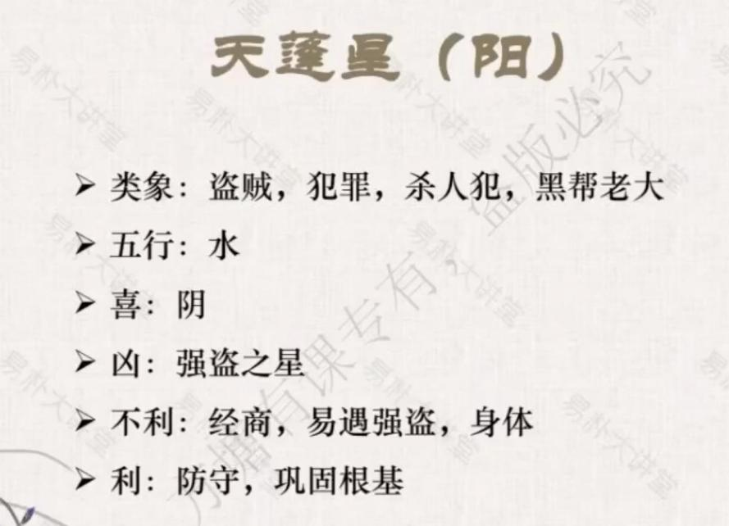

容易遭扒手

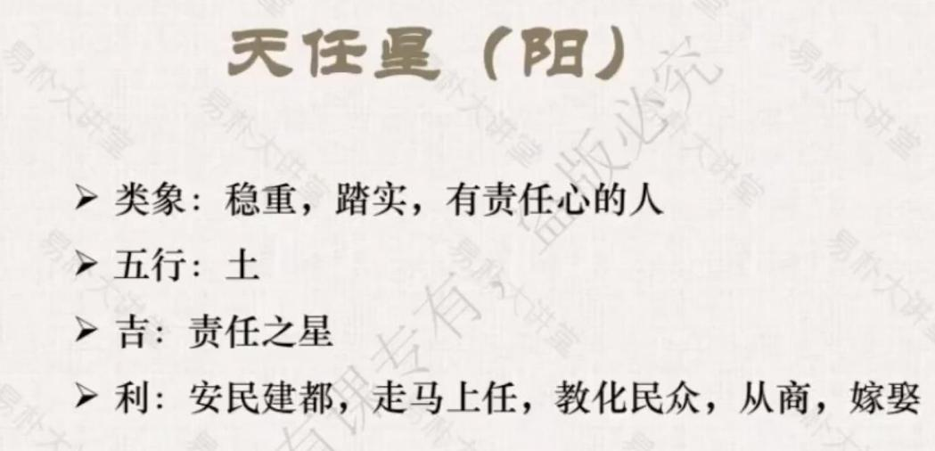

可以买《说文解字》

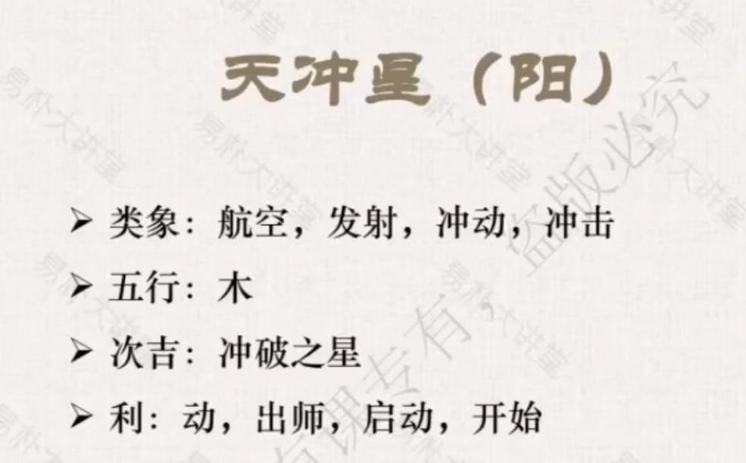

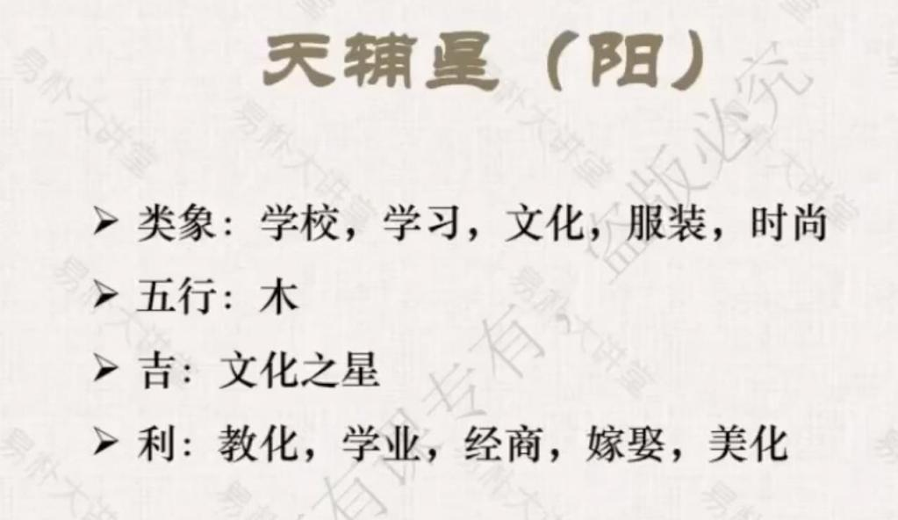

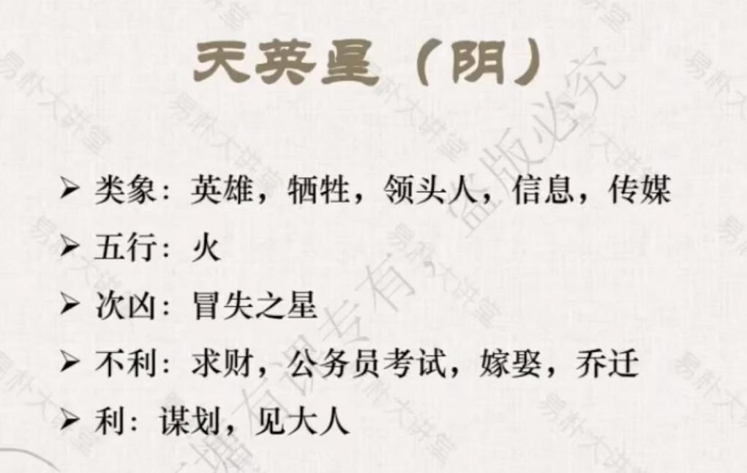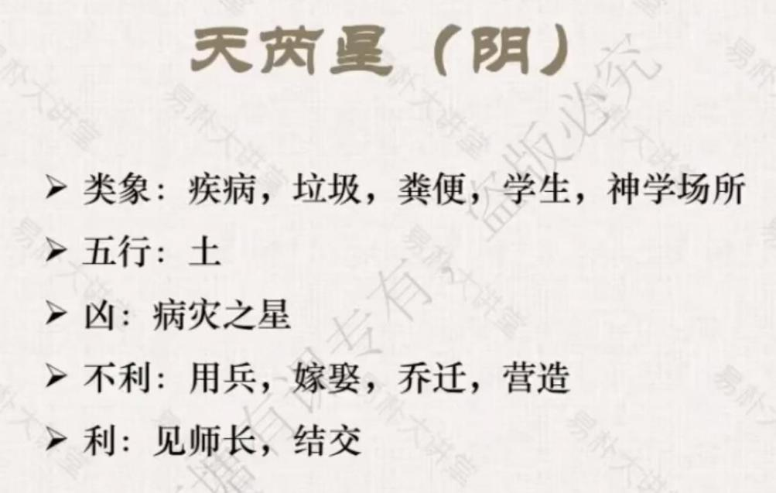包装之意

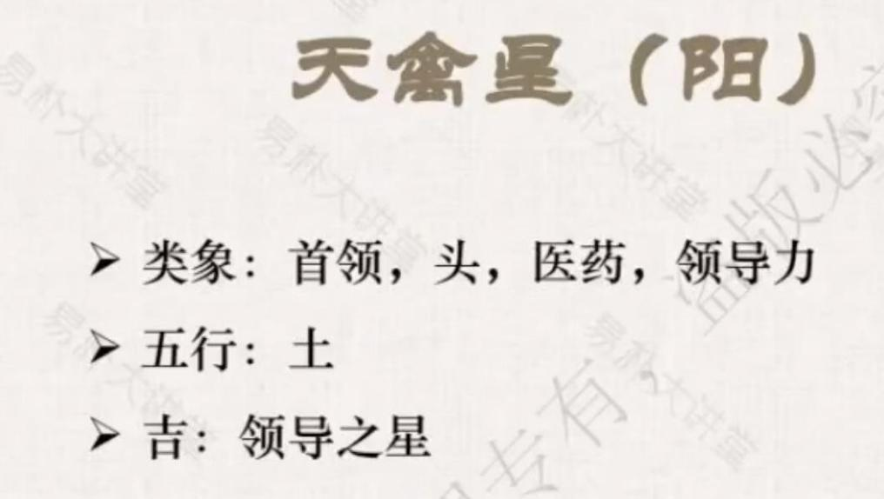

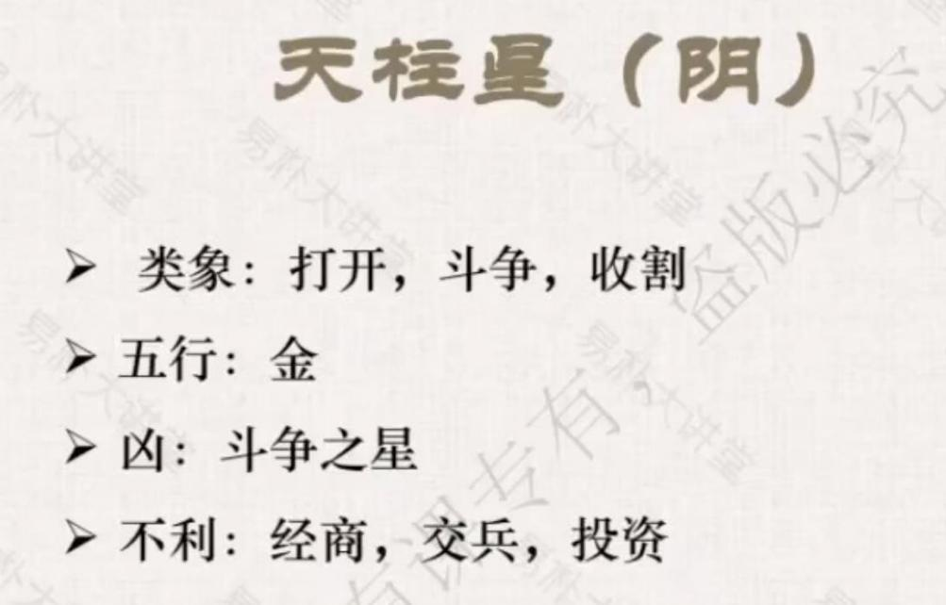

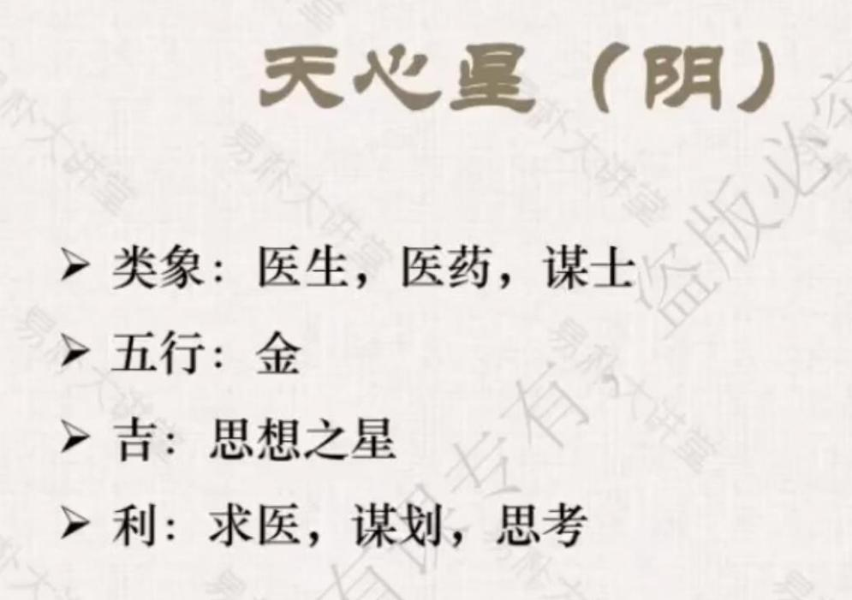临到天柱星，含有斗争的象，尽量不要让它发生，压下去，以静为主

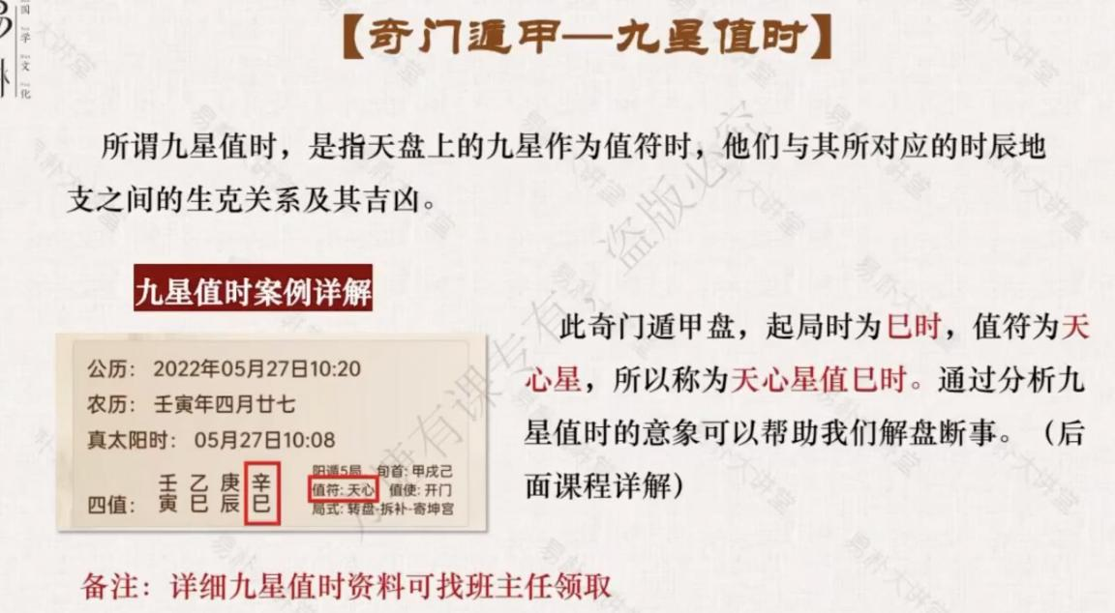

也就是九星值班表

九星值时现在用的很少，基本不看

# 四、人盘篇

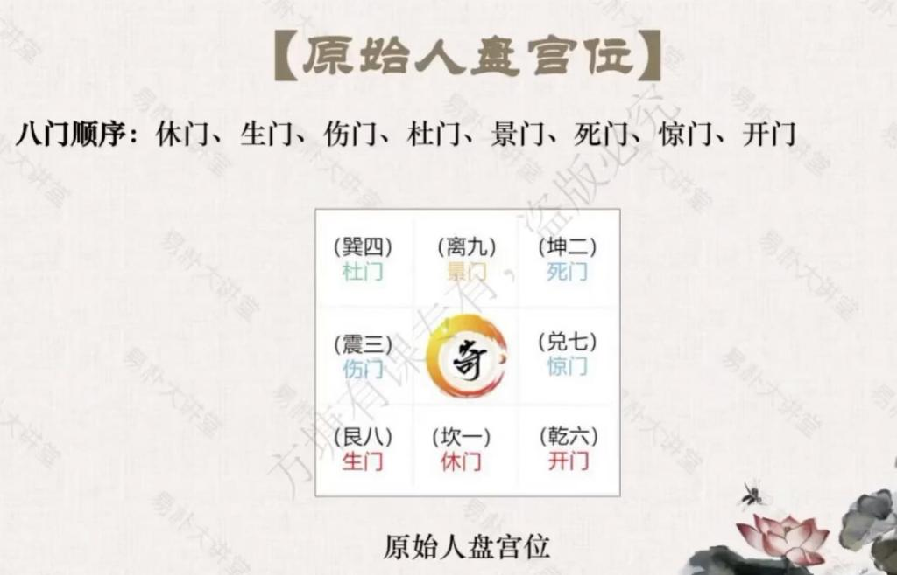

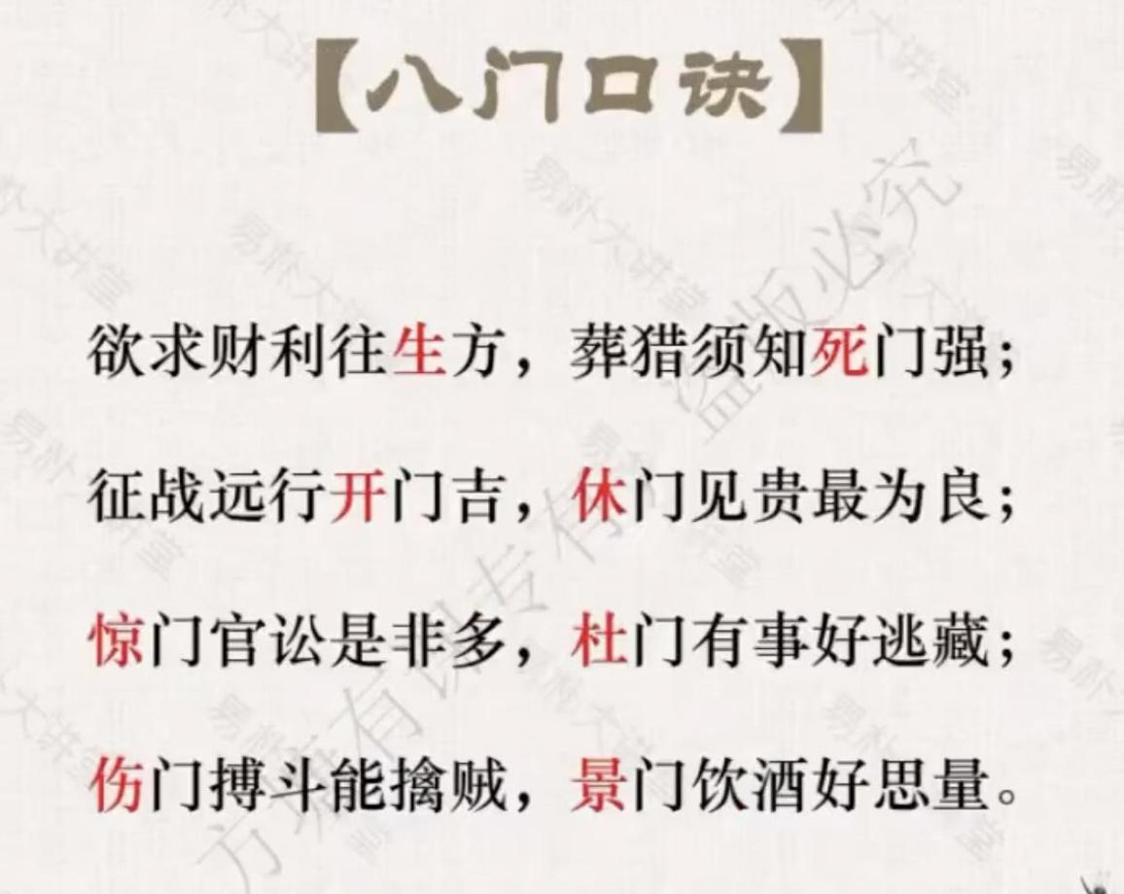

需要背诵！！！

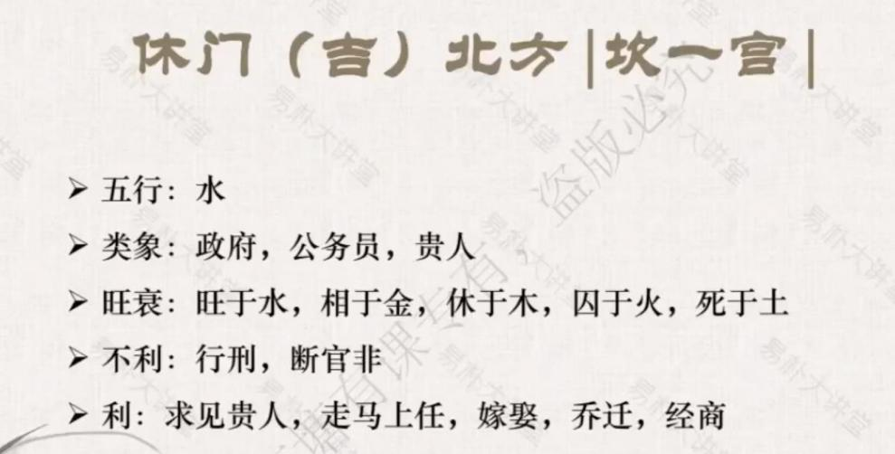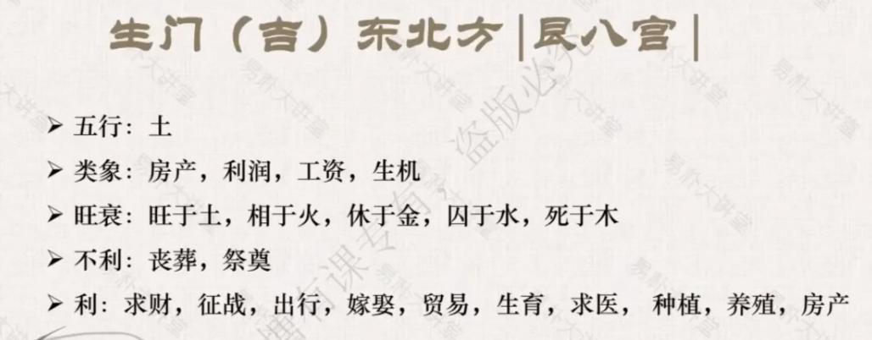门要看旺相休囚死的！！

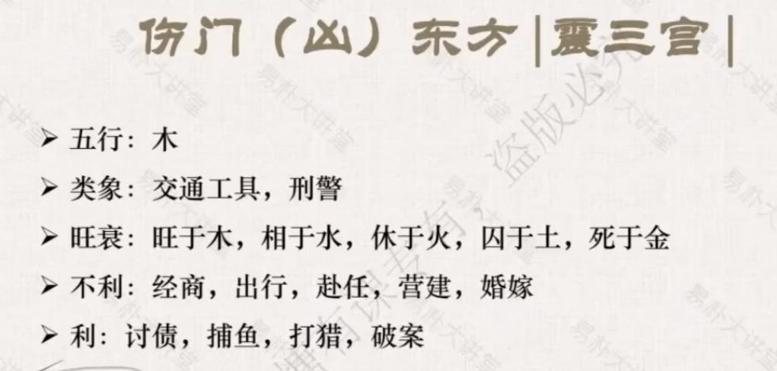

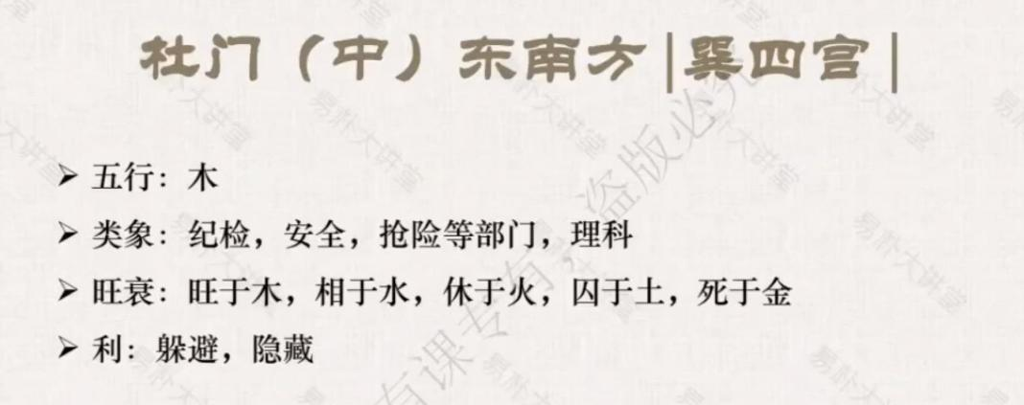

理科工科是杜门，文科是开门（理科工科会比较累，经常加班）

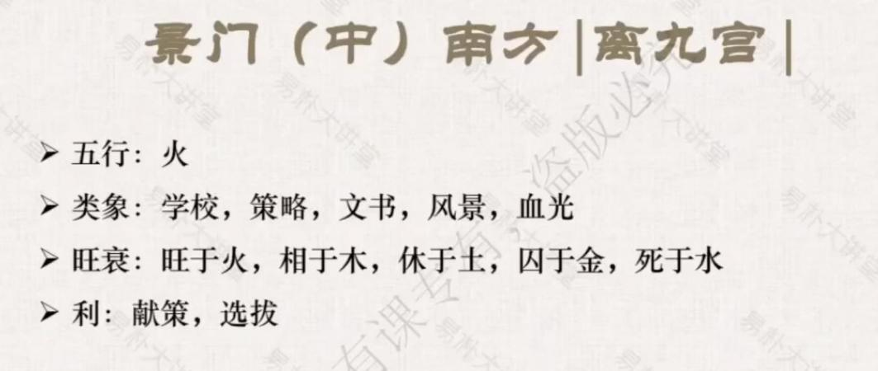

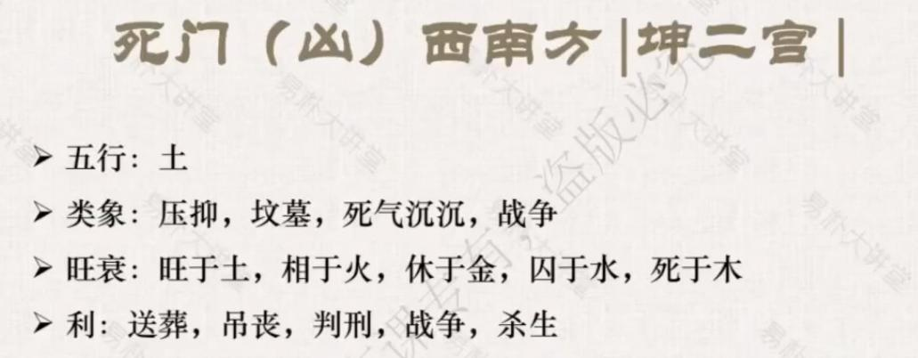

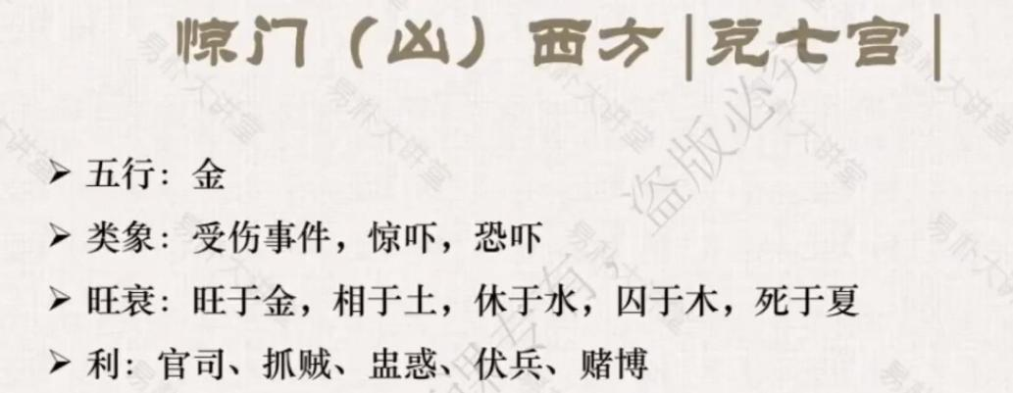

主要用于律师

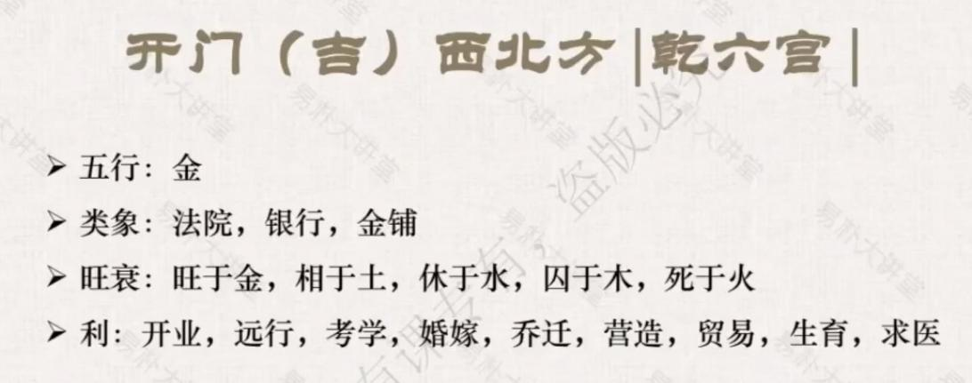

可用于开业择吉

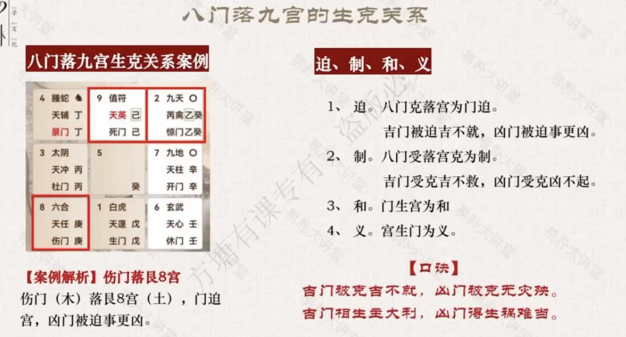

背八门落九宫口诀！！！

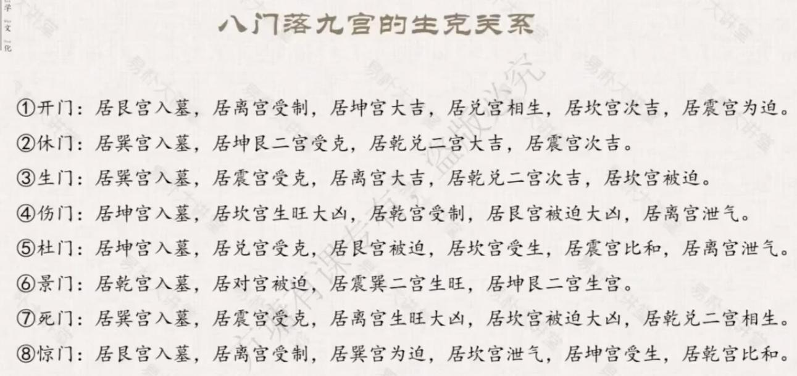

就看入墓就行

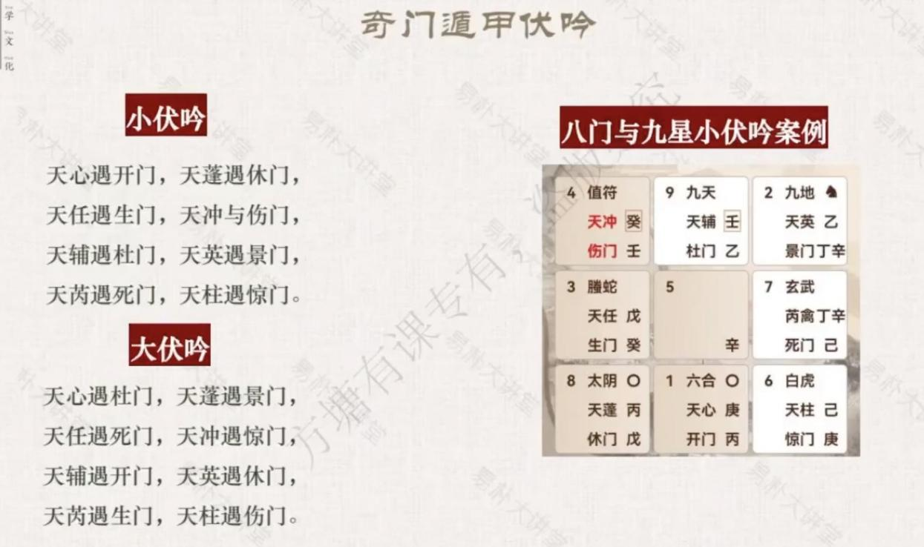门迫加入墓，不死也残疾

星遇到同宫的门：小伏吟（可理解为八字中的伏吟）

星遇到对冲的门：大伏吟（可理解为八字中的天克地冲） 九星反吟和八门反吟：

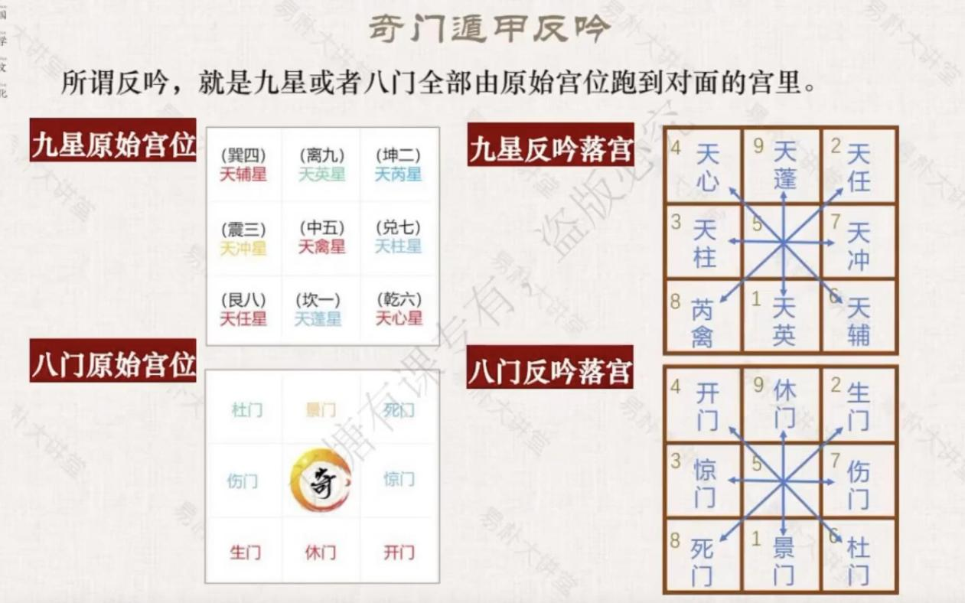

# 五、八神篇

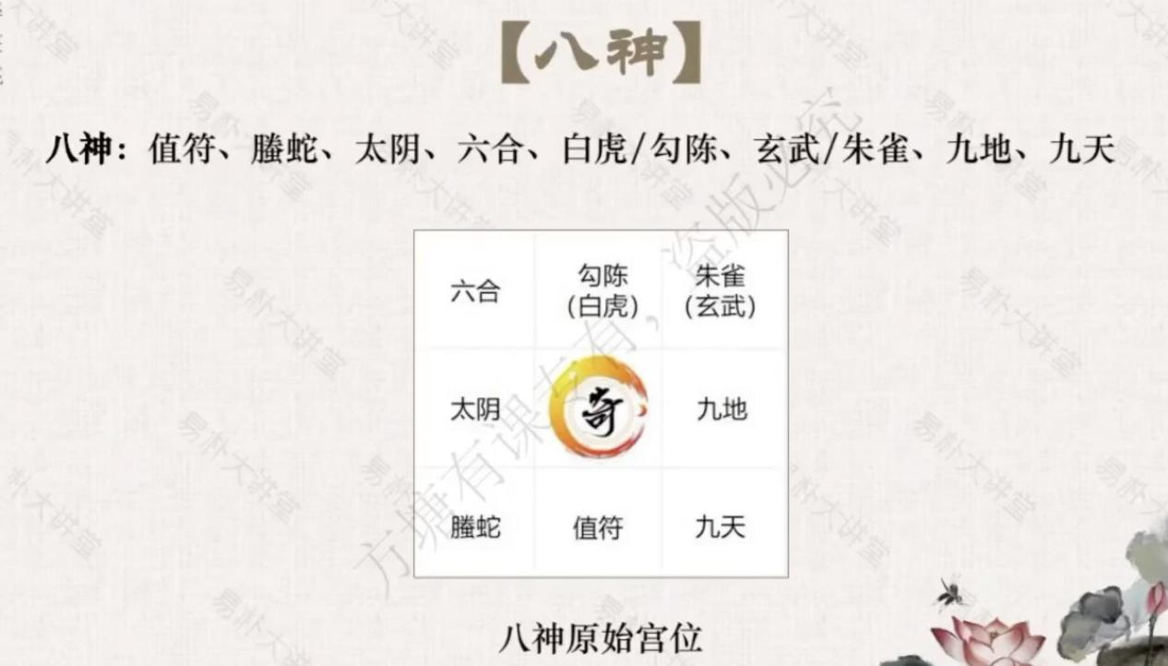

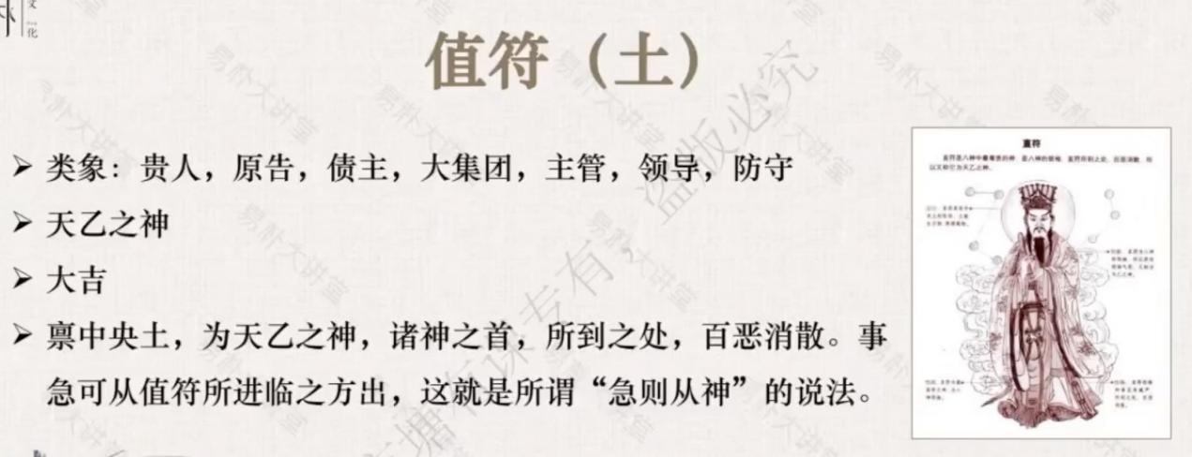

中央土神

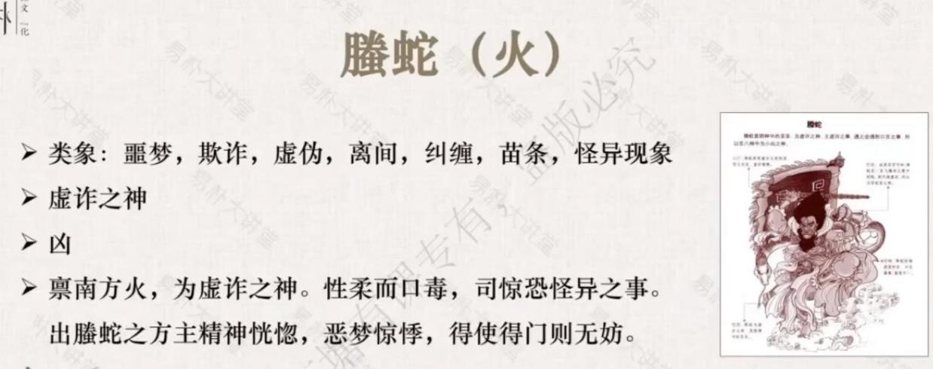

有瘦的象意

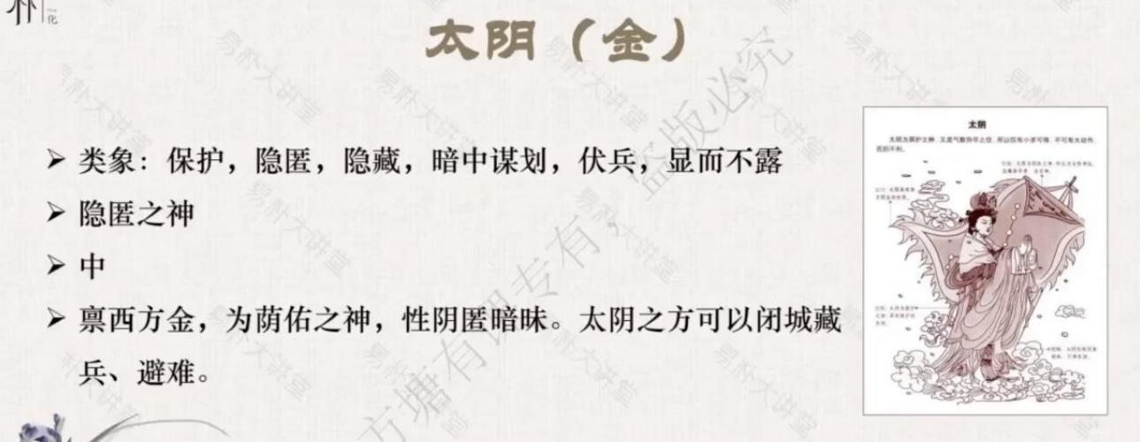

跟杜门结合，心动了想知道另一半的秘密，例如排盘之后找杜门宫，临了戊，就是跟钱有关的，看太阴的位置，冲太阴的位置就是存款的地方

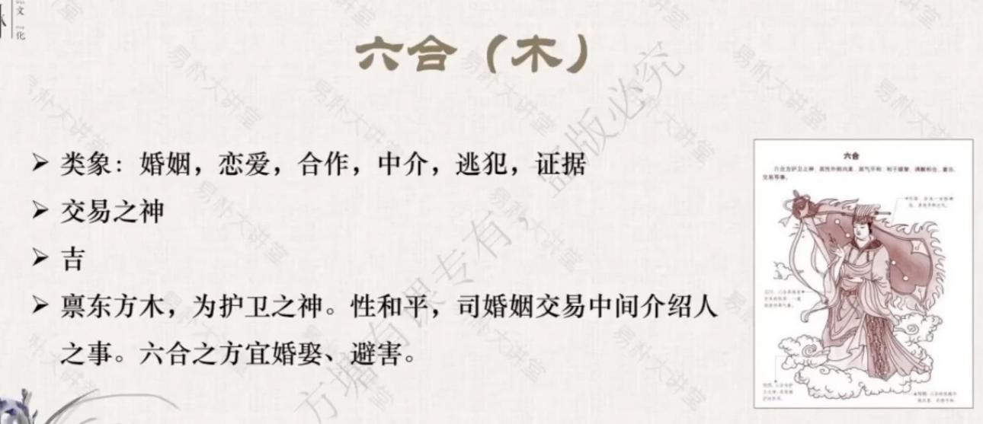买保险、买理财都可以看，看所落宫跟自己是否相生

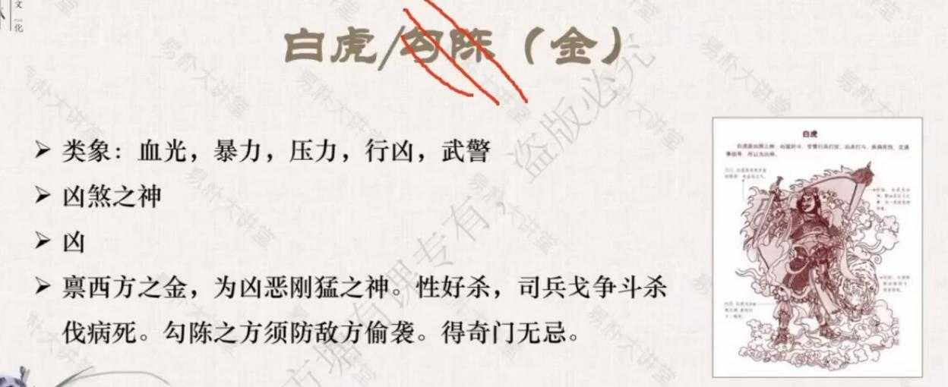

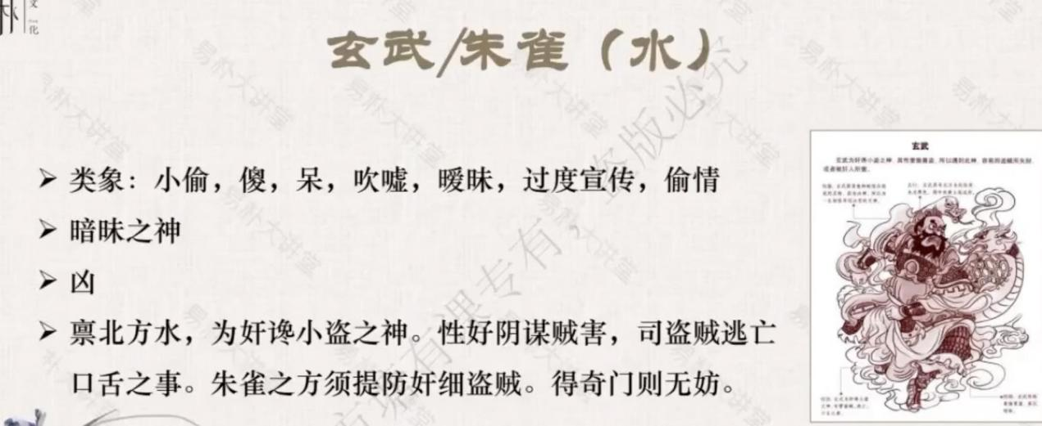一般不作勾陈来论

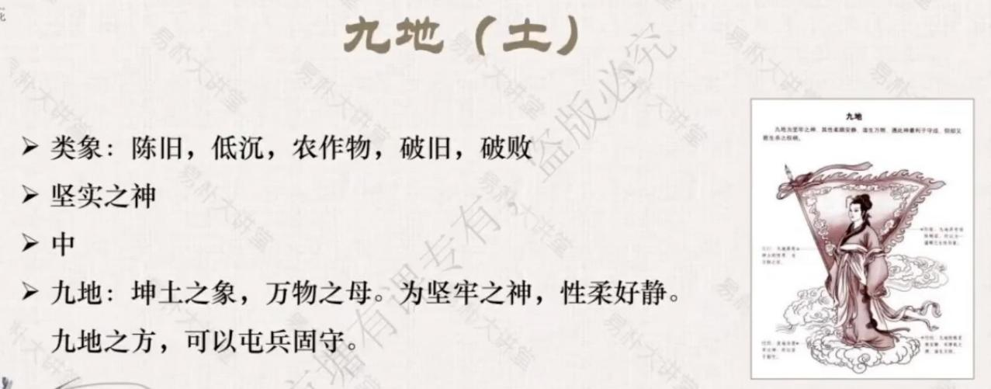

宜静不宜动，印为看到的太低了

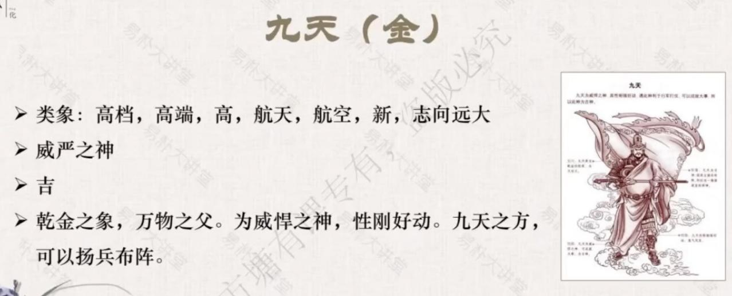

宜动不宜静